CAPÍTULO III
APLICACIONES DE MAPLE PARA LA RESOLUCIÓN DE ECUACIONES DIFERENCIALES ORDINARIAS (E.D.O) LINEALES DE SEGUNDO ORDEN DE COEFICIENTES CONSTANTES.

Introducción
En este capítulo, se presenta el uso del paquete matemático MAPLE, para resolver mediante el cálculo simbólico-grafico una ecuación diferencial ordinaria lineal de segundo orden con coeficientes constantes, así como considerar el análisis de los sistemas dinámicos lineales estudiados anteriormente. Básicamente, se pretende exponer algunos ejemplos resueltos utilizando procedimientos de programación en MAPLE, los cuales son desarrollados utilizando las funciones contenidas en las librerías de dicho paquete.

3.1 DETERMINACIÓN DE LAS SOLUCIONES SIMBÓLICO-GRÁFICAS DE UNA E.D.O LINEAL DE SEGUNDO ORDEN DE COEFICIENTES CONSTANTES.
Se considera la E.D.O lineal de segundo orden
$ay^{''}+by^{'}+\text{cy}=f\left(t\right)$ (3.1)
donde la función f es continua en un intervalo $I$. Para encontrar la solución general de la E.D.O (3.1) en un intervalo $I$ hoy en día existen excelentes resolvedores númerico-gráficos como Maple que dispone de rutinas presentadas en forma de comandos con ciertos parámetros, capaces de dar la solución análitica de la E.D.O y dibujar en el plano t-y una o varias curvas solución. Al gráfico de una solución de la E.D.O en el plano t-y se le llama curva solución.

Un problema de valor inicial PVI para una E.D.O lineal de segundo orden consiste en la ecuación (3.1) y las condiciones iniciales
$ay^{''}+by^{'}+\text{cy}=f\left(t\right)$; $y\left(t_{0}\right)=y_{0}$, $y'\left(t_{0}\right)=y_{0}'$ (3.2)

3.1.1 Entrada de comandos en Maple
Todo comando en Maple debe finalizar con un punto y coma (;) o con dos puntos (:), estos símbolos son los que le indican a Maple el final de un determinado comando y se diferencian por:
- Con el punto y coma (;) el respectivo comando se ejecuta y el resultado de su acción se muestra en pantalla.
- Con dos puntos (:)el respectivo comando se ejecuta pero el resultado de su acción no se muestra en pantalla.
Para que Maple ejecute el comando se debe pulsar la tecla <Enter>.

3.1.2 Comandos dsolve( ) y plot( )
Maple permite calcular la solución general o una solución particular de la ecuación (3.1) utilizando el comando dsolve( ) y graficar algunas curvas solución con el comando plot( ), observe a continuación una sesión de Maple por partes hasta obtener la solución simbolica deseada utilizando los mencionados comandos.

Ejemplo 3.1:
Hallar la solución de la E.D.O $y^{''}+2y^{'}−8y=e^{t}$ y algunas curvas solución.

SOLUCIÓN:
Primero se define la E.D.O y se le asigna a una variable ec1. Para definir la E.D.O se utiliza el comando diff(expresión, variable$orden) para definir las derivadas:
> ec1:=diff(y(t),t$2)+2*diff(y(t),t)-8*y(t)=exp(t);
Enseguida se determinará la solución general por medio del comando dsolve( ), el primer parámetro del comando dsolve( ) es una variable que contiene la definición de la ecuación, el segundo muestra las variables dependiente e independiente.
> dsolve(ec1,y(t));
Como se observa la solución general contiene las constantes esenciales _C1 y _C2. En caso de que se quiera resolver un problema de valor inicial PVI, es decir, determinar una solución particular, las condiciones iniciales deben colocarse entre llaves al lado de la definición de la ecuación. Por ejemplo, si se busca hallar una solución que cumpla con las condiciones $y\left(0\right)=0$ y $y'\left(0\right)=1$
> dsolve({ec1,y(0)=0,D(y)(0)=1},y(t));
Es importante hacer notar que aunque la salida de Maple como respuesta al PVI tiene la apariencia de ser una función $y\left(t\right)$, no es así, solamente es una identidad algebraica. Un primer paso para poder graficar una curva solución es definir una función solución a partir de la identidad obtenida al aplicar el comando dsolve( ), esto se logra almacenando la parte derecha de la salida de Maple en una variable auxiliar, utilizando el comando rhs( ), y luego con el comando unapply( ) que permite definir una función a partir de una expresión, se define la función y1.
> aux:=rhs(dsolve({ec1,y(0)=0,D(y)(0)=1},y(t)));
> y1:=unapply(aux,t);
Una segunda función solución para otro PVI se calcula análogamente
> aux2:=rhs(dsolve({ec1,y(0)=2,D(y)(0)=-1},y(t)));
> y2:=unapply(aux2,t);
Finalmente se utiliza el comando plot( ) para graficar estas dos curvas solución
> plot({y1(t),y2(t)},t=-2..2,y=-20..20);
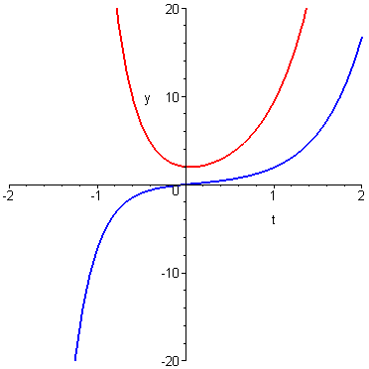
Figura 3.1. Curvas solución utilizando el comando plot( )

La sintaxis del comando plot(función, x=a..b) incluye el nombre de la función (en el caso de varias funciones se encierran todas entre llaves) y el rango de la variable independiente. Si no se especifica el rango de la variable dependiente, Maple toma por defecto los valores extremos de la función en el intervalo asignado.
La ayuda de Maple resulta muy útil a la hora de trabajar con esté programa, gracias a ella el usuario puede ver como se trabaja con los distintos comandos además de encontrar numerosos ejemplos. Hay distintas formas de acceder a la ayuda, una de las más rápidas consiste en anteponer un signo de interrogación al comando sobre el cual se quiere información, inténtelo usted.
> ?dsolve
También se puede obtener la misma información a través del menú help.

3.2 SOLUCIONES SIMBÓLICO-GRÁFICAS PARA E.D.O LINEALES HOMOGÉNEAS DE SEGUNDO ORDEN CON COEFICIENTES CONSTANTES.
Para hallar las soluciones de una E.D.O homogénea de segundo orden con coeficientes constantes
$ay^{''}+by^{'}+\text{cy}=0$ (3.3)
como ya se demostró, se presentan tres posibilidades para expresar la solución general de una E.D.O lineal homogénea de segundo orden, dependiendo de la naturaleza de las raíces del polinomio característico:
- Raíces reales distintas $\left(m_{1}≠m_{2}\right)$
$$y=c_{1}e^{m_{1}t}+c_{2}e^{m_{2}t}$$
- Raíces complejas $m_{1}=α+iβ$ y $m_{2}=α−iβ$
$$y=e^{αt}\left(C_{1}\text{cos}β\text{.}t+C_{2}\text{sen}β\text{.}t\right)$$
- Raíces reales repetidas $\left(m_{1}=m_{2}\right)$
$$y=\left(c_{1}+c_{2}t\right)e^{m_{1}t}$$
Ahora se estudiará la conducta de estas soluciones valiéndose de sus graficas en el plano t-y. En el caso (1) se presentan ocho posibilidades en cuanto a la conducta de las soluciones para los PVI posibles, cuatro de estas conductas se pueden observar en las figuras 3.2, 3.3 y 3.4, en donde la solución puede crecer exponencialmente, decrecer exponencialmente o aproximarse a cero asintóticamente cuando $t→∞$.

3.2.1 Crecimiento Exponencial
Se presenta cuando $m_{1}>0, m_{1}>\left|m_{2}\right|\text{ y }c_{1}>0$
Ejemplo 3.2:
Graficar la curva solución de la E.D.O $y^{''}−4y^{'}+3y=0$ sujeta a las condiciones $y\left(0\right)=−1$ y $y'\left(0\right)=1$.
SOLUCIÓN:
> ec:=diff(y(t),t$2)-4*diff(y(t),t)+3*y(t)=0;
> y:=unapply(rhs(dsolve({ec,y(0)=-1,D(y)(0)=1},y(t))),t);
> plot(y(t),t=0..1,title="FIGURA2");

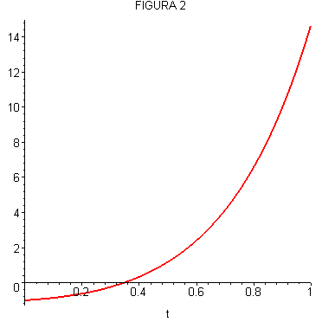

Figura 3.2. Crecimiento exponencial
Observe que la opción title no es esencial en el comando plot, pero puede ser utilizada para colocar el titulo del gráfico, el titulo debe colocarse entre comillas.

3.2.2 Decrecimiento Exponencial
Se presenta cuando $m_{1}>0, m_{1}>\left|m_{2}\right|\text{ y }c_{1}<0$

Ejemplo 3.3:
Graficar la curva solución de la E.D.O $y^{''}−4y^{'}+3y=0$ sujeta a las condiciones $y\left(0\right)=1$ y $y'\left(0\right)=−1$.
SOLUCIÓN:
> ec:=diff(y(t),t$2)-4*diff(y(t),t)+3*y(t)=0;
> y:=unapply(rhs(dsolve({ec,y(0)=1,D(y)(0)=-1},y(t))),t);
> plot(y(t),t=0..1,title="FIGURA 3",color=red);

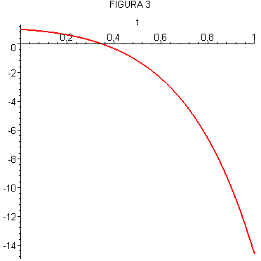
Figura 3.3. Decrecimiento exponencial

3.2.3 Convergencia asintótica a cero
$m_{1},m_{2}<0$, si $c_{1}>0$ curva superior y $c_{1}<0$ curva inferior
Ejemplo 3.4:
Graficar las curvas solución de la E.D.O $y^{''}+4y^{'}+3y=0$ sujeta a las condiciones (a) $y\left(0\right)=1$ y $y'\left(0\right)=0$, (b) $y\left(0\right)=−1$ y $y'\left(0\right)=0$.
SOLUCIÓN:
> ec:=diff(y(t),t$2)+3*diff(y(t),t)+2*y(t)=0;
> y1:=unapply(rhs(dsolve({ec,y(0)=1,D(y)(0)=0},y(t))),t);
> y2:=unapply(rhs(dsolve({ec,y(0)=-1,D(y)(0)=0},y(t))),t);
> plot({y1(t),y2(t)},t=0..5,title="FIGURA 4");
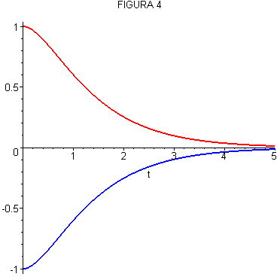
(a)
(b)
Figura 3.4 Convergencia asintótica a cero
El análisis de las otras posibilidades se deja como ejercicio al lector.

En el caso de raíces complejas (2) se presentan tres posibilidades mostradas en las figuras 3.5, 3.6 y 3.7.

3.2.4 Oscilaciones con amplitud exponencialmente creciente
Esta conducta se aprecia cuando las raíces del polinomio caracteristico son complejas con parte real positiva.

Ejemplo 3.5:
Hallar la curva solución de la E.D.O $y^{''}−\frac{1}{4}y^{'}+y=0$ sujeta a las condiciones $y\left(0\right)=1$ y $y'\left(0\right)=0$
SOLUCIÓN:
> ec:=diff(y(t),t$2)-1/4*diff(y(t),t)+y(t)=0;
> y:=unapply(rhs(dsolve({ec,y(0)=1,D(y)(0)=0},y(t))),t);
> plot(y(t),t=0..30,title="FIGURA 5");

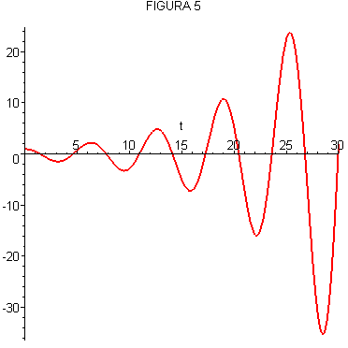

Figura 3.5 Oscilaciones con amplitud exponencialmente creciente.

3.2.5 Oscilaciones con amplitud exponencialmente decreciente
Si las raíces del polinomio caracteristico son complejas con parte real negativa.
Ejemplo 3.6:
Hallar la solución de la E.D.O $y^{''}+\frac{1}{4}y^{'}+y=0$ sujeta a la condición $y\left(0\right)=1$ y $y'\left(0\right)=0$, graficar la curva solución.
SOLUCIÓN:
> ec:=diff(y(t),t$2)+1/4*diff(y(t),t)+y(t)=0;
> y:=unapply(rhs(dsolve({ec,y(0)=1,D(y)(0)=0},y(t))),t);
> plot(y(t),t=0..30,title="FIGURA 6");

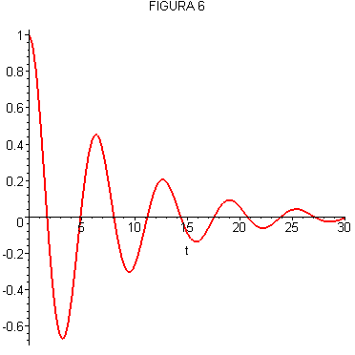

Figura 3.6 Oscilaciones con amplitud exponencialmente decreciente.

3.2.6 Oscilaciones con amplitud constante
Se presentan si las raíces del polinomio caracteristico son imaginarias puras.
Ejemplo 3.7:
Hallar la solución de la E.D.O $\frac{d^{2}y}{{\text{dt}}^{2}}+4y=0$ sujeta a la condición $y\left(0\right)=1$ y $y'\left(0\right)=0$, graficar la curva solución.
SOLUCIÓN:
> ec:=diff(y(t),t$2)+4*y(t)=0;
> y:=unapply(rhs(dsolve({ec,y(0)=1,D(y)(0)=0},y(t))),t);
> plot(y(t),t=0..3*Pi,title="FIGURA 7");

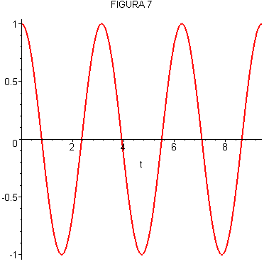

Figura 3.7 Oscilaciones con amplitud constante.
El caso de las raíces repetidas (3) queda contenido en el caso de las raíces reales y distintas y en consecuencia no se analizará por separado.
3.3 PRINCIPIO DE SUPERPOSICIÓN Y RECONOCIMIENTO EN E.D.O LINEALES DE SEGUNDO ORDEN DE COEFICIENTES CONSTANTES.
Un PVI lineal de segundo orden con coeficientes constantes
$ay^{''}+by^{'}+\text{cy}=f\left(t\right)$;
$y\left(t_{0}\right)=y_{0}$, $y'\left(t_{0}\right)=y_{0}'$
puede ser resuelto dividiéndolo en dos PVI más sencillos:
- Problema homogéneo con condiciones no homogéneas.
$${\text{ay}}_{1}\text{''}+{\text{by}}_{1}'+{\text{cy}}_{1}=0$$
$y_{1}\left(0\right)=y_{0}$, $y_{1}'\left(0\right)=y_{0}'$

- Problema no homogéneo con condiciones homogéneas
$${\text{ay}}_{2}\text{''}+{\text{by}}_{2}'+{\text{cy}}_{2}=f\left(t\right)$$
$y_{2}\left(0\right)=0$, $y_{2}'\left(0\right)=0$

- Una vez obtenidos $y_{1}$ e $y_{2}$ se obtiene la solución del problema original
$$y\left(t\right)=y_{1}\left(t\right)+y_{2}\left(t\right)$$

Ejemplo 3.8:
Dada la E.D.O $\frac{d^{2}y}{{\text{dt}}^{2}}−4y=\text{cos}t$ sujeta a las condiciones $y\left(0\right)=1$ y $y'\left(0\right)=1$, compruebe gráficamente el principio de superposición.
SOLUCIÓN:
El PVI dado puede ser resuelto dividiéndolo en dos PVI más sencillos:
- Obtener la solución simbólico-gráfica del PVI homogéneo con condiciones no homogéneas $\frac{d^{2}y}{{\text{dt}}^{2}}−4y=0$, $y\left(0\right)=1$ y $y'\left(0\right)=1$
> edo1:= diff(y(t),t,t) -4*y(t) =0;
> dsolve(edo1);
>y1:=unapply(rhs(dsolve({edo1,y(0)=1,D(y)(0)=1},y(t))),t);

> plot(y1(t),t=0..3,title="Problema Homogéneo");
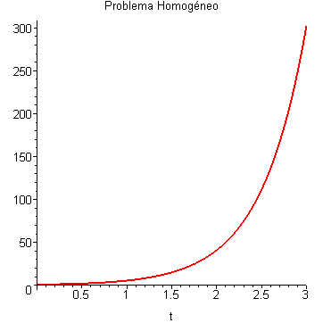
Figura 3.8 Curva solución del PVI homogéneo.
- Obtener la solución simbólico-gráfica del PVI no homogéneo con condiciones homogéneas $\frac{d^{2}y}{{\text{dt}}^{2}}−4y=\text{cos}t$, $y\left(0\right)=0$ y $y'\left(0\right)=0$
> edo2:= diff(y(t),t$2) -4*y(t) =cos(t);
> dsolve(edo2);
>y2:=unapply(rhs(dsolve({edo2,y(0)=0,D(y)(0)=0},y(t))),t);

> plot(y2(t),t=0..3,title="Problema no Homogéneo");
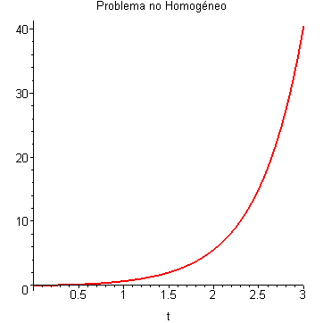
Figura 3.9 Curva solución del PVI no homogéneo.

- Una vez obtenidos $y_{1}$ e $y_{2}$ se obtiene la solución del problema original
$$y\left(t\right)=y_{1}\left(t\right)+y_{2}\left(t\right)$$

> y=y1(t)+y2(t);
> ys:=unapply(17/20*exp(2*t)+7/20*exp(-2*t)-1/5*cos(t),t);

> plot(ys(t),t=0..3,title="Problema Original");

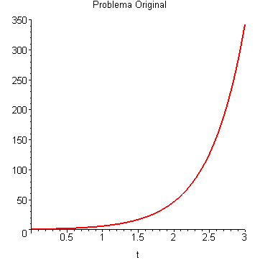
Figura 3.10 Curva solución del PVI original.
- Se grafican las tres soluciones en un mismo plano t-y para verificar gráficamente la validez del principio de superposición.
>plot([y1(t),y2(t),ys(t)],t=0..3,title="Problema Original",color=[blue,red,green]);
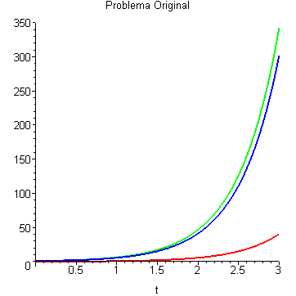
(a)
(b)
(c)
Figura 3.11 Curva solución del PVI homogéneo(a), no homogéneo(b) y original(c).
- Para comprobar se obtendrá directamente la solución del problema original.
> edo:=diff(y(t),t$2)-4*y(t)=cos(t);

> dsolve({edo,y(0)=1,D(y)(0)=1},y(t));
3.4 ANALISIS DEL SISTEMA MASA-RESORTE
En el capitulo anterior se estudio la E.D.O (3.4) que define el modelo matemático del fenómeno físico de las vibraciones de un sistema masa-resorte y como resolver dicha ecuación
$m\frac{d^{2}y}{{\text{dt}}^{2}}+c\frac{\text{dy}}{\text{dt}}+\text{ky}=f\left(t\right)$ (3.4)
lo cual es bastante sencillo pero a menudo largo y tedioso, ahora utilizando Maple se hará el análisis físico de sus resultados para distintos valores de sus parámetros, siendo y(t) el desplazamiento de la masa m en función del tiempo t.
3.4.1 Movimiento Armónico Simple
Como ya se discutió, este caso corresponde a las vibraciones que experimenta la masa m en ausencia de fuerzas externas $f\left(t\right)=0$ y roce $c=0$. La ecuación (3.4) se reduce a
$y\text{''}+ω^{2}y=0$ (3.5)
donde $ω$ representa la frecuencia natural del sistema la solución general de (3.5) viene dada por
$y\left(t\right)=c_{1}\text{cos}\left(ωt\right)+c_{2}\text{sen}\left(ωt\right)$ (3.6)
ó $y\left(t\right)=ρ\text{cos}\left(ωt−φ\right)$ (3.7)
De la forma de la solución (3.7) se desprende el hecho que el sistema nunca deja de oscilar y que las oscilaciones van a depender de la frecuencia natural $ω$. En el siguiente ejemplo se utilizará Maple para analizar esta dependencia (ver figura 3.12).

Ejemplo 3.9:
Dada la E.D.O $\frac{d^{2}y}{{\text{dt}}^{2}}+ω^{2}y=0$ sujeta a la condición $y\left(0\right)=1$ y $y'\left(0\right)=1$, analizar el comportamiento de la solución para varias frecuencias, $ω$=0.2, $ω$=0.5, $ω$=2, $ω$=5 y $ω$=10.
SOLUCIÓN:
> ec:=diff(y(t),t$2)+w^2*y(t)=0;
> dsolve({ec,y(0)=1,D(y)(0)=1},y(t));
>y:=unapply(rhs(dsolve({ec,y(0)=1,D(y)(0)=1},y(t))),t,w);
> with(plots):
>p:=plot({y(t,0.2),y(t,0.5),y(t,2),y(t,5),y(t,10)},t=0..6):
>t1:=textplot({[3,4.3,'w=0.2'],[2.3,2.5,'w=0.5'],[3.2,1.3,'w=2'],[0.64,-1.2,'w=5'],[5.64,1.2,'w=10']},
align={ABOVE,RIGHT}):
> display({p,t1});
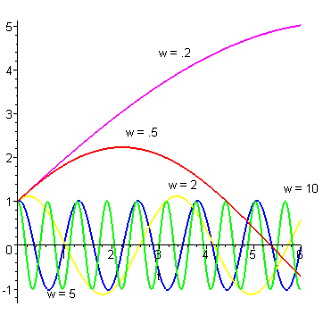
Figura 3.12 Oscilaciones libres para varias frecuencias.
En la figura 3.12 se observa el aumento de las oscilaciones del sistema al aumentar la frecuencia $ω$.

3.4.2 Comandos plot3d( ), animate( ), textplot( ) y display( ).
Para obtener la figura 3.12 primero se define una función “y” de dos variables, el tiempo t, y la frecuencia natural $ω$, seguidamente se obtuvo la curvas soluciones para distintos valores de $ω$ (0.2, 0.5, 2, 5 y 10) y se superponen todas en un mismo plano t-y con el comando plot( ), al cual se le asigna la variable p. Para identificar cada una de las gráficas se define una variable, t1, en la cual se coloca una etiqueta para cada gráfica por medio del comando textplot( ) cuya sintaxis es como sigue:

- Entre corchetes se colocan las coordenadas de un punto y el contenido de la etiqueta que se desea colocar en esa posición (el texto de la etiquete se escribe entre apóstrofes).
- Si se quiere escribir varias etiquetas en el gráfico, se usa un corchete para cada una y luego se colocan todas ellas entre llaves.
- Maple por defecto centra el texto en el punto, con la opción align se puede elegir la posición que más convenga: ABOVE, BELOW, RIGHT y LEFT.

Finalmente se superponen las dos variables p y t1 y se despliega el resultado utilizando el comando display( ), está función permite visualizar una lista de estructuras plot( ), la sintaxis es display(L), donde L es la lista o conjunto de estructuras plot que se quieren visualizar. Para utilizar los comandos display( ) y textplot( ) hay que cargar la librería plots, para esto se utiliza el comando with(paquete); al poner el punto y coma Maple mostrará todas las funciones adicionales que se cargan.
Otra manera de visualizar el cambio de las oscilaciones es mediante una superficie en tres dimensiones, esto se logra mediante el comando gráfico plot3d( ) cuya sintaxis es muy similar a la del comando plot tal como se muestra a continuación:
> plot3d(y(t,w),t=0..6,w=0..6,numpoints=2000);
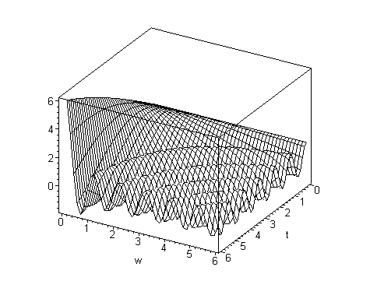
Figura 3.13 Oscilaciones libres y dependencia de la frecuencia.
Las distintas soluciones de la figura 3.12 pueden ser presentadas en forma continua, es decir tal como una pelicula animada utilizando el comando animate( ) de la librería plots. En cuanto a su sintaxis animate( F, x, t, opciones ), su primer parámetro es una función de dos variables, la animaciones bidimensionales tienen una variable espacial y otra temporal, y ambas son independientes. El segundo parámetro especifica el dominio de la primera variable y el tercero el dominio de la segunda variable (parametro), luego hay parametros opcionales como frames cuyo valor indica el número de gráficas en el plano que van a ser almacenadas para luego ser exhibidas secuencialmente. Ahora intentelo usted
> with(plots):
> animate(y(t,w), t=0..6,w=0..6,frames=100);

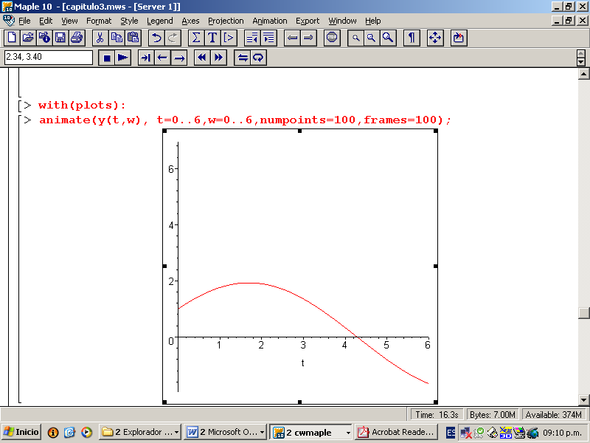
Las animaciones de Maple quedan insertadas, al igual que las gráficas, en la hoja de Maple. Si se hace click sobre ella se presentan unos botones que pueden ser activados por el usuario para empezar la animación, invertir el orden y aumentar o disminuir la velocidad de la misma (ver figura 3.14).

Figura 3.14 Botones para la animación.
3.4.3 Vibraciones Libres Amortiguadas
Como ya fue estudiado, estas vibraciones corresponden a agregar un roce a las vibraciones libres y la E.D.O que describe el proceso es
$\frac{d^{2}y}{{\text{dt}}^{2}}+\frac{c}{m}\frac{\text{dy}}{\text{dt}}+\frac{k}{m}y=0$ (3.8)
que se puede reescribir como
$\frac{d^{2}y}{{\text{dt}}^{2}}+2λ\frac{\text{dy}}{\text{dt}}+ω^{2}y=0$ (3.9)
Donde $2λ=\frac{c}{m}>0$ y $ω^{2}=\frac{k}{m}$. Ahora se realizará una descripción completa de las oscilaciones para los distintos valores de la constante $λ$ utilizando Maple.

Ejemplo 3.10:
Dada la E.D.O $\frac{d^{2}y}{{\text{dt}}^{2}}+2λ\frac{\text{dy}}{\text{dt}}+4y=0$ sujeta a la condición $y\left(0\right)=1$ y $y'\left(0\right)=1$, analizar para que valores de $λ$ el movimiento es sobreamortiguado, críticamente amortiguado o subamortiguado.
SOLUCIÓN:
> edo:=diff(y(t),t$2)+2*lambda*diff(y(t),t)+4*y(t)=0;
> dsolve({edo,y(0)=1,D(y)(0)=0},y(t));
i) Movimiento sobreamortiguado: $λ^{2}−ω^{2}>0$ ó $λ>ω$ observe que si $λ=3$ las dos raíces del polinomio característico son negativas por lo tanto hay convergencia asintótica a cero como se muestra en la figura 3.15. Físicamente lo que ocurre es que la elevada resistencia del medio al desplazamiento del objeto hace que éste regrese rápidamente a su posición de equilibrio.
> edo1:=subs(lambda=3,edo);
> y1:=unapply(rhs(dsolve({edo1,y(0)=1,D(y)(0)=1},y(t))),t);
> plot(y1(t),t=0..7);
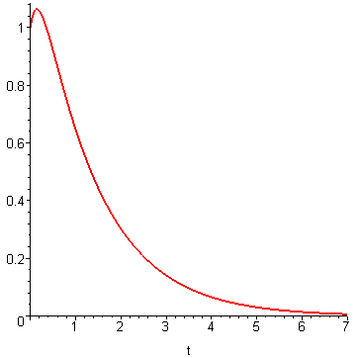
Figura 3.15 Vibraciones libres sobreamortiguadas

El comando subs(x=a, expr ), evalua la expresión expr para el valor x=a, en este caso caso se utiliza para sustituir el valor de $λ=3$ en la E.D.O y luego hallar la solución.

ii) Movimiento críticamente amortiguado: $λ^{2}−ω^{2}=0$ ó $λ=ω$ observe que si $λ=2$ las dos raíces del polinomio característico son iguales y negativas por lo tanto la solución general también consta de dos términos cada uno con un factor exponencial decreciente y como se muestra en la figura 3.16 el objeto también regresa rápidamente a la posición de equilibrio como en el caso (i).
> edo2:=subs(lambda=2,edo);
> y2:=unapply(rhs(dsolve({edo2,y(0)=1,D(y)(0)=1},y(t))),t) ;
> plot(y2(t),t=0..7);
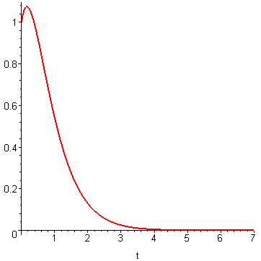
Figura 3.16 Vibraciones libres críticamente amortiguadas.
iii) Movimiento subamortiguado: $λ^{2}−ω^{2}<0$ si se hace disminuir el roce de manera que $λ<ω$, entonces empiezan a aparecer oscilaciones como se muestra en la figura 3.17, en este caso se presentan oscilaciones con amplitud exponencialmente decreciente. Para ejemplificar este comportamiento se ha asignado $λ=\frac{1}{2}$
> edo3:=subs(lambda=1/2,edo);
> y3:=unapply(rhs(dsolve({edo3,y(0)=1,D(y)(0)=1},y(t))),t) ;
> plot(y3(t),t=0..8);
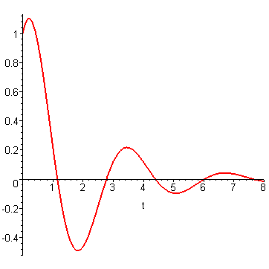
Figura 3.17 Vibraciones libres subamortiguadas.
Para analizar cual es el comportamiento de la amplitud de las oscilaciones a medida que $λ$ varia observe la figura 3.18
> edo4:=subs(lambda=1,edo);
> y4:=unapply(rhs(dsolve({edo4,y(0)=1,D(y)(0)=1},y(t))),t) ;
> edo5:=subs(lambda=0,edo);
> y5:=unapply(rhs(dsolve({edo5,y(0)=1,D(y)(0)=1},y(t))),t) ;
> edo6:=subs(lambda=3/10,edo);
> y6:=unapply(rhs(dsolve({edo6,y(0)=1,D(y)(0)=1},y(t))),t) ;
> edo7:=subs(lambda=1/10,edo);
> y7:=unapply(rhs(dsolve({edo7,y(0)=1,D(y)(0)=1},y(t))),t) ;
> p2:=plot({y4(t),y5(t),y6(t),y7(t)},t=0..16,color=[red, blue, green,yellow]):
> with(plots):
> t2:=textplot({[1.5,0.4,'a'],[6.4,1.2,'b'],[5,-0.34,'c'], [15.8,0.14,'d']}):
> display({p2,t2});
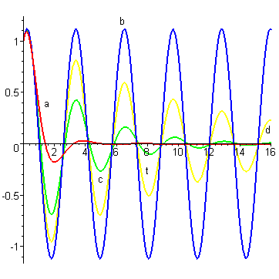
Figura 3.18 Vibraciones libres subamortiguadas para (a) $λ=1$, (b) $λ=0$, (c) $λ=3/{\text{10}}$ y (d) $λ=1/{\text{10}}$
En la figura 3.18 se observa que a medida que $λ$ disminuye la amplitud de las oscilaciones crece.
3.4.4 Vibraciones Forzadas
Si al sistema masa-resorte se le aplica una fuerza externa $f\left(t\right)$ periódica con frecuencia $ω_{0}$, para analizar el comportamiento del sistema se asumirá que $f\left(t\right)=f\text{cos}\left(ω_{0}t\right)$, de modo que la E.D.O que describe el proceso es
$\frac{d^{2}y}{{\text{dt}}^{2}}+2λ\frac{\text{dy}}{\text{dt}}+ω^{2}y=f\text{cos}\left(ω_{0}t\right)$ (3.10)
Como ya se discutió surgen dos tipos de vibraciones forzadas: no amortiguadas (sin roce) o amortiguadas (con roce), se estudiara cada caso por separado.
a) vibraciones forzadas sin amortiguamiento ($λ=0$)
En este caso el desplazamiento total del sistema corresponde a la superposición de dos movimientos con frecuencias y amplitudes distintas, una la frecuencia natural del sistema $ω$, y la otra la frecuencia $ω_{0}$ de la fuerza externa. Dos casos de especial importancia se estudiarán a continuación.
- Resonancia $ω=ω_{0}$: cuando la frecuencia de la fuerza externa $ω_{0}$, iguala la frecuencia natural del sistema $ω$ la amplitud de la solución crece sin límites al pasar el tiempo, obviamente, al crecer la amplitud de esta manera el modelo pierde su validez porque las oscilaciones grandes forzarían el resorte más allá de su límite elástico.
- Pulsaciones $\left|ω−ω_{0}\right|<ε$: En este caso se combinan una oscilación rápida, con una oscilación lenta que describe una variación periódica de la amplitud de la oscilación, esto ocurre cuando $ω$ y $ω_{0}$ están muy próximos.
Ejemplo 3.11:
Dada la E.D.O $\frac{d^{2}y}{{\text{dt}}^{2}}+y=\text{cos}\left(ω_{0}t\right)$ sujeta a la condición $y\left(0\right)=0$ y $y'\left(0\right)=1$, analizar para que valores de $ω_{0}$ el comportamiento es de (a) resonancia y (b) pulsaciones.
SOLUCIÓN:
a) Para que el comportamiento sea de resonancia $ω=ω_{0}$, es decir $ω_{0}=1$
> ec:=diff(y(t),t$2)+y(t)=cos(wo*t);
wo:=1;

> dsolve(ec,y(t));
> dsolve({ec,y(0)=0,D(y)(0)=1},y(t));
> y1:=unapply(rhs(dsolve({ec,y(0)=0,D(y)(0)=1},y(t))),t);
> plot(y1(t),t=0..120);
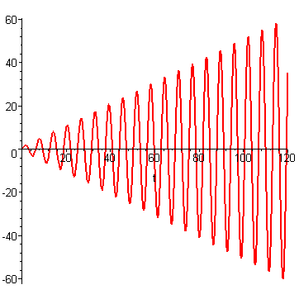
Figura 3.19 Fenómeno de resonancia
b) Para que el comportamiento sea de pulsaciones $ω$ y $ω_{0}$ deben ser muy próximos, es decir $ω_{0}=\frac{\text{11}}{\text{10}}=1\text{.}1$
> wo:=11/10;
ec:=diff(y(t),t$2)+y(t)=cos(wo*t);
> dsolve({ec,y(0)=0,D(y)(0)=1},y(t));
> y2:=unapply(rhs(dsolve({ec,y(0)=0,D(y)(0)=1},y(t))),t);
> plot(y2(t),t=0..120);
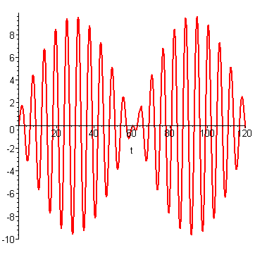
Figura 3.20 Fenómeno de pulsaciones

b) vibraciones forzadas amortiguadas ($λ≠0$)
En este caso se distinguen dos tipos de oscilaciones en intervalos de tiempos distintos, durante los primeros instantes de tiempo la solución tiene una conducta errática, a esta primera parte del movimiento se le llama estado transitorio; luego al pasar el tiempo el movimiento se vuelve periódico, llamado estado estacionario, con la misma frecuencia que la fuerza externa pero usualmente fuera de fase con respecto a ésta.

Ejemplo 3.12:
Dada la E.D.O $\frac{d^{2}y}{{\text{dt}}^{2}}+\frac{1}{3}\frac{\text{dy}}{\text{dt}}+\text{25}y=4\text{cos}\left(2t\right)$ sujeta a la condición $y\left(0\right)=1$ y $y'\left(0\right)=1$, hallar la solución y graficar la curva solución.
SOLUCIÓN:
> ec:=diff(y(t),t$2)+1/3*diff(y(t),t)+25*y(t)=4*cos(2*t);
> dsolve({ec,y(0)=1,D(y)(0)=1},y(t));
> y1:=unapply(rhs(dsolve({ec,y(0)=0,D(y)(0)=1},y(t))),t);
> plot(y1(t),t=0..35);
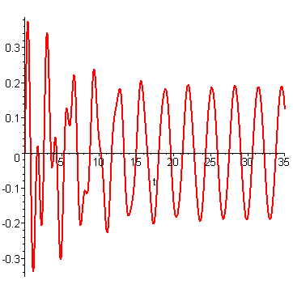
Figura 3.21 Vibraciones forzadas con roce
En la figura 3.21 se observa como el estado transitorio se desvanece a consecuencia del roce y lo que finalmente prevalece es el estado estacionario o armónico.
Ejercicios Propuestos:
1. Obtenga la solución general de las siguientes ecuaciones diferenciales utilizando el comando dsolve( ) y grafique una curva solución utilizando el comando plot( ):
1-1. $3y^{''}−y^{'}=0$
1-2. $3\text{.}4y^{''}−1\text{.}6y=\text{tg}(3x)$
1-3. $y^{''}+9y=0$
1-4.$y^{''}−6y^{'}+π^{2}y=x^{2}+3x+2$
1-5.$\frac{d^{2}y}{{\text{dx}}^{2}}+8\frac{\text{dy}}{\text{dx}}+\text{16}y=0$
1-6.$y^{''}+3y^{'}−5y=e^{x}+\text{cos}\left(3x\right)$
1-7.${\text{12 \{}y}^{''}−5y^{'}−2y=0$
1-8.$3y^{''}+2y^{'}+y=\text{sec}x$
1-9.$3y^{''}−4y^{'}+5y=4\text{cos}2x$, $y\left(0\right)=1$ y $y'\left(0\right)=1$
1-10. $y^{''}−y=x^{2}e^{x}+5$

2. Determine la correspondencia entre cada curva solución y las ecuaciones diferenciales dadas, explique su razonamiento y compruebe utilizando Maple.
a) $y^{''}−3y^{'}+2y=0$, b) $y^{''}+2y^{'}+y=0$,
c) $y^{''}+4y=0$, d) $y^{''}−3y^{'}−4y=0$
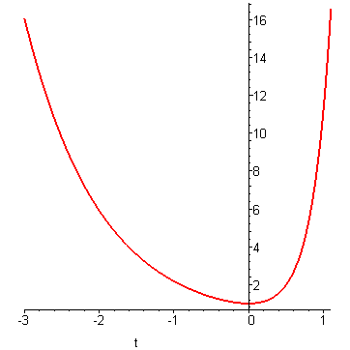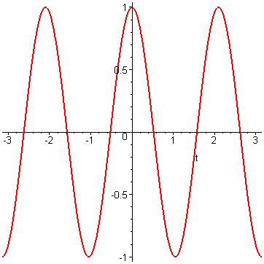

Figura a Figura b
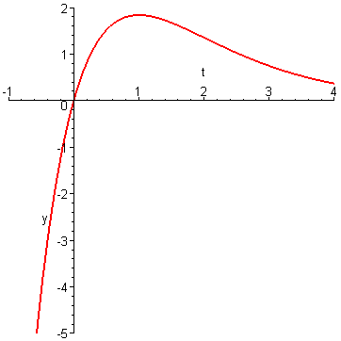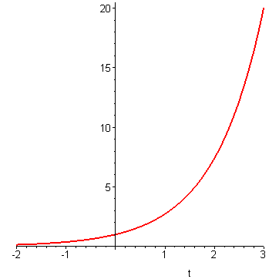

Figura c Figura d

3. Las siguientes gráficas corresponden a soluciones del PVI
$$y\text{''}−3y'+αy=0$$
$y\left(0\right)=1$, $y'\left(0\right)=1$
Determine un valor de $α$ en cada caso para que la solución del PVI tenga la misma conducta exhibida en los gráficos, explique su razonamiento y compruebe utilizando Maple.

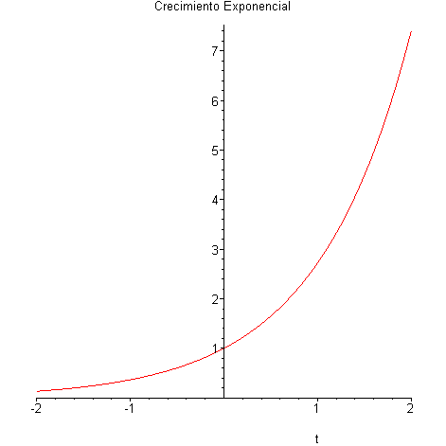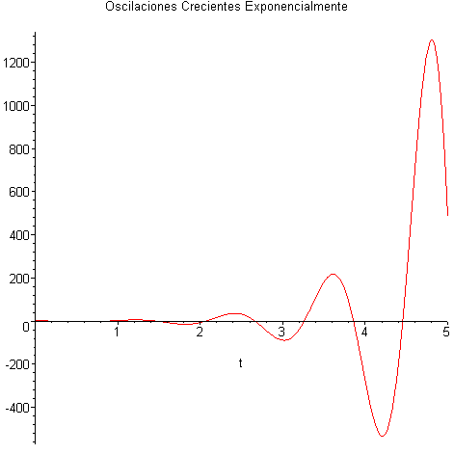

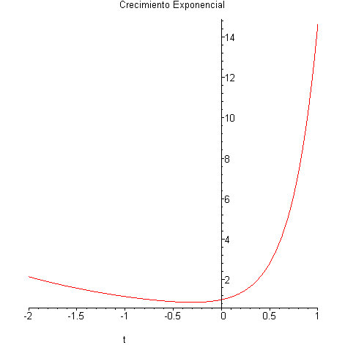

4. Considere el PVI para el sistema masa-resorte forzado y sin roce siguiente
$$y\text{''}+9y=\text{cos}\left(ω_{0}t\right)$$
$y\left(0\right)=1$, $y'\left(0\right)=1$
- Obtenga la solución simbólica en función de $ω_{0}$ y t.
- Grafique una superficie en 3-d que muestre el cambio en la amplitud de las vibraciones dependiendo de la frecuencia $ω_{0}$ de la fuerza externa y el tiempo.
- Incluya en un mismo plano t-y la solución del PVI para la ecuación homogénea correspondiente, la solución de la ecuación forzada para un valor alto de $ω_{0}$ y luego para un valor de $ω_{0}$ cercano a cero. Comente sobre los cambios de amplitud y frecuencia observados.
- Use el comando animate( ) para observar el cambio de amplitud al varia la frecuencia $ω_{0}$.

5. Considere el PVI
$$y\text{''}+\frac{1}{6}y'+\text{16}y=4\text{cos}\left(ω_{0}t\right)$$
$y\left(0\right)=1$ y $y'\left(0\right)=1$
Para este problema repita los pasos (i) a (iv) del ejercicio anterior. ¿Qué ocurre para valores de $ω_{0}$ cercanos a 4?

6. Dado el PVI
$$y\text{''}+π^{2}y=3\text{sen}\left(ω_{0}t\right)$$
$y\left(0\right)=0$ y $y'\left(0\right)=0$
Hallar los valores de la frecuencia $ω_{0}$ tales que la solución simbólico-gráfica sea resonante en un caso y exhiba pulsaciones en el otro.

7. Un circuito eléctrico RLC consta de una inductancia de 0.1 henrios, una resistencia de 3 ohmios y un condensador de capacidad $C=\frac{1}{\text{200}}$faradios conectados en serie con una f.e.m de $E=\text{100}\text{sen}\text{50}t$ voltios. Si la corriente y la carga inicial en el condensador son nulas, determinar la corriente en el circuito y la carga en función del tiempo utilizando Maple y grafique las curvas solución, ¿Qué sucede con la corriente cuando $t→∞$?

8. Se tiene un resorte que alarga 6 pulgadas (15.24 cm) bajo la acción de un peso de 3 libras (1.361 kg). Se suspende de él un peso de 3 lb y se interrumpe su estado de reposo. Se estira hacia abajo hasta desplazarse 3 pulgadas y se suelta. Determinar utilizando Maple la ecuación del desplazamiento si actúa sobre el resorte una fuerza fija de $\frac{3}{2}\text{sen}6t$. Grafique la curva solución y diga ¿Qué tipo de comportamiento tiene el desplazamiento del resorte?, ¿Qué sucede con el desplazamiento cuando $t→∞$?

